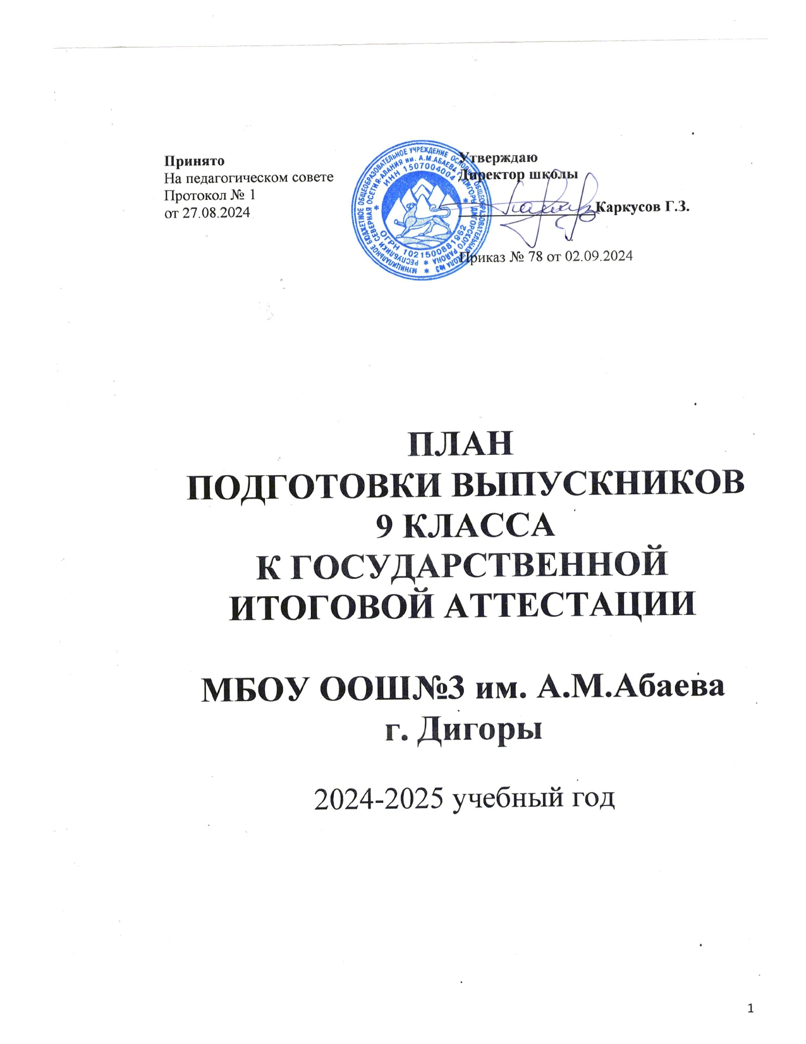

|  |  |
| --- | --- |
|  |  |

# Цель:

Создание условий для качественной подготовки обучающихся 9 классов к государственной итоговой аттестации по образовательным программам основного общего образования.

# Задачи:

1. Сформировать нормативно-правовую базу по процедуре проведения ОГЭ.
2. Обеспечить качественное методическое, психологическое сопровождение подготовки и проведения ОГЭ.
3. Сформировать, необходимые для сдачи ОГЭ, теоретические и практические знания, умения и навыки обучающихся по образовательным предметам.
4. Обеспечить систему психологической подготовки учащихся к ГИА.
5. Организовать мониторинг качества обучения обучающихся 9 классов.

# Основные направления деятельности:

* 1. Организационно-методическая работа
  2. Информационная работа
  3. Работа с учащимися
  4. Подготовка к ГИА в каникулярное время
  5. Психолого - педагогическое сопровождение выпускников
  6. Работа с педагогами
  7. Работа с родителями
  8. Контроль качества обучения и подготовки к ОГЭ.

**Участники образовательного процесса, задействованных в этой подготовке:**

1. Классные руководители 9-х классов;
2. Учащиеся 9-х классов;
3. Родители;
4. Библиотекарь;
5. Учителя-предметники;
6. Администрация школы;
7. Психолог школы.

# Основные направления работы администрации по подготовке к итоговой аттестации

* Проведение тематических педагогических советов.
* Проведение тематических родительских собраний.
* Проведение индивидуальных консультаций с учащимися.
* Подготовка графика консультаций с учащимися (по предметам).
* Организация работы методических объединений школы.
* Организация деятельности психологической помощи выпускникам.
* Формирование и диагностика базы данных выпускных классов.
* Направление учителей-предметников на курсы по подготовке к государственной итоговой аттестации в форме ОГЭ.
* Подготовка и обновление тематического стенда «Государственная итоговая аттестация»

# Вопросы ГИА на педагогических советах в течение учебного года

* Анализ результатов ГИА прошлого учебного года.
* Коррекция плана подготовки школы к государственной итоговой аттестации.
* Информация об участии школы в ОГЭ по предметам.
* Информация о проведении пробных работ в течение года по плану.
* Отчет ответственного за проведение ГИА: о мероприятиях по информированию учащихся, родителей (лиц, их заменяющих), о формировании базы данных выпускных классов.
* Отчет классного руководителя 9-го класса по работе с учащимися и их родителями (лицами, их заменяющими) по подготовке к ГИА.
* Отчет учителей-предметников школы о ходе подготовки к итоговой аттестации в форме ОГЭ.
* Допуск учащихся 9-го класса к итоговой аттестации в форме ОГЭ.

# Направления работы по подготовке к ГИА

## Учителя-предметники

* Изучение и анализ КИМов итоговой аттестации в форме ОГЭ.
* Подбор материалов по подготовке учащихся к итоговой аттестации.
* Проведение консультаций по предметам.
* Обучение учащихся 9-го класса по заполнению бланков ответов ОГЭ.
* Подготовка и периодическое обновление стенда «Готовимся к ГИА».
* Обучение на курсах по подготовке и проведению государственной итоговой аттестации.
* Работа с Интернет-ресурсами по подготовке к государственной итоговой аттестации.

## Психологическая помощь выпускникам

* Изучение профессиональных направлений учащихся 9-го класса.
* Выявление закономерностей, связанных с выбором предметов для прохождения государственной итоговой аттестации.
* Диагностика учащихся 9-го класса.
* Индивидуальные консультации учащихся, учителей-предметников, родителей (лиц, их заменяющих).

## Классный руководитель 9 класса Лолаева З.Б.

* Подготовка документов для формирования базы данных выпускников.
* Ознакомление учащихся, родителей (лиц, их заменяющих) с нормативными документами по итоговой аттестации в форме ОГЭ.
* Мониторинг учащихся 9-го класса по распределению предметов по выбору по государственной итоговой аттестации.
* Контроль за посещаемостью учащимися консультаций по подготовке к государственной итоговой аттестации.
* Проведение индивидуальных консультаций с учащимися и их родителями (лицами, их заменяющими).
* Организация психологической помощи выпускникам.

# Темы консультаций с учащимися

* Как принять решение об участии в ГИА по предметам по выбору.
* Выбор состава экзаменов.
* Знакомство с источниками информации и Интернет-ресурсами.
* Определение стартового уровня подготовки.
* Диагностика уровня подготовки.
* Формирование индивидуальной и дифференцированной программы подготовки.
* Знакомство с бланковой документацией и правилами ее заполнения.
* Советы психолога по подготовке к итоговой государственной аттестации.

# Вопросы ГИА в тематике родительских собраний 9 классов

|  |  |
| --- | --- |
| **Месяц проведен ия** | **Основные вопросы** |
| Сентябрь | * Об участии выпускников ОО в ГИА; * знакомство с «Порядок проведения ГИА»; * знакомство с «Памятка по проведению ГИА»; * знакомство с перечнем предметов, проводимых в форме ГИА; * информация о результатах ГИА прошлого года |
| Февраль | * О порядке проведения государственной итоговой аттестации в форме ГИА; |

|  |  |
| --- | --- |
|  | * сроки проведения пробного экзамена в форме ГИА; * знакомство с «Памятками по подготовке и участию выпускников в ГИА» |
| Апрель | * О порядке окончания учебного года; * об учете результатов ГИА в выставлении итоговых отметок в аттестат; * об организации приема и рассмотрения апелляций по результатам ГИА; * об организации выдачи свидетельств о результатах ГИА; * о правилах приема в ССУЗы; |

Использование Интернет-технологий и предоставление возможности выпускникам работать с образовательными сайтами: ege.edu.ru, (выпускник может получить полную информацию о проведении ГИА и протестировать себя, воспользовавшись интерактивным тестом).

Приобретение сборников с тренировочными КИМами.

Участие в репетиционных работах и экзаменах.

Использование дополнительных возможностей: факультативы, спецкурсы.

**Этапы реализации.**

1. **Подготовительный этап**
   * Августовское педагогическое совещание, доклад заместителя директора школы по направлению: «Итоги государственной итоговой аттестации по программам основного общего образования в 2024 году»
   * Создание школьной базы данных по обучающимся (коррекция в течение учебного года),
   * Инструктивно-методическая, информационная работа с классными руководителями, учителями, выпускниками и их родителями о технологии проведения ОГЭ.
   * Ознакомление обучающихся с возможными вариантами заданий различного уровня сложности, отработка навыков их выполнения, обучение заполнению бланков ответов
   * Организация и проведение пробного ОГЭ.

# этап. Проведение ОГЭ - 2025

(реализация организационно-исполнительской, контрольно- диагностической функций)

# этап. Анализ результатов и выработка предложений по подготовке к ОГЭ .

(подготовка аналитического отчёта, подготовка к августовскому педагогическому совету).

**План**

**мероприятий по подготовке учащихся 9 класса к государственной итоговой аттестации в 2024-2025 учебном году**

|  |  |  |  |  |  |  |  |
| --- | --- | --- | --- | --- | --- | --- | --- |
| **№** | **Мероприятия** | | | | **Сроки**  **проведения** | **Ответственный** | |
| **1. Нормативно-правовая база** | | | | | | | |
| 1. | Закон «Об образовании в РФ». Статья 59. Итоговая аттестация. | | | | В течение 2024-2025  учебного года | Каркусов Г.З. директор школы, Чихтисова Р.М. зам директора  по УВР | |
| 2. | Приказ Министерства образования и науки Российской Федерации от 4 апреля 2023 года № 232/551 «Об утверждении порядка проведения государственной итоговой аттестации по образовательным программам  основного общего образования» | | | | В течение 2024-2025  учебного года | Каркусов Г.З. директор школы, Чихтисова Р.М. зам директора  по УВР | |
| 3. | Приказ Министерства образования и науки РФ «Об утверждение единого расписание и продолжительности проведения единого государственного экзамена по каждому учебному предмету, перечня средств обучения и воспитания, используемого при его проведении в 2025  году» | | | | 2 полугодие  2024-2025  учебного года по мере поступления | Каркусов Г.З. директор школы, Чихтисова Р.М. зам директора  по УВР | |
| 4. | Приказы | Министерства | образования | РСО-Алания | В течение 2024-2025  учебного  года по мере поступления | Каркусов Г.З. директор школы, Чихтисова Р.М. зам директора  по УВР | |
| 5. | Приказы отдела образования Дигорского района | | | | В течение 2024-2025  учебного года по мере  поступления | Каркусов Г.З. директор школы, Чихтисова Р.М. зам директора  по УВР | |
| **2. Организационно – методическая работа** | | | | | | | |
| 1 | Августовский педагогический совет, доклад заместителя директора школы «Анализ результатов ОГЭ в 2024 году» | | | | Август, 2024 | Чихтисова Р.М. зам директора | |
| 2 | Доведение информации до педагогического коллектива на педагогическом совете по вопросу «Подготовка к ОГЭ» | | | | Август, 2024 | по УВР | |
| 3 | Утверждение учебных планов ОО. Утверждение консультаций на подготовку к основным предметам и  предметам по выбору для сдачи ОГЭ в 2025 году. | | | | Сентябрь, 2024 | Чихтисова Р.М. зам директора | |
| 4 | Разработка и утверждение программ консультаций по подготовке к ОГЭ – 2024. | | | | Сентябрь, 2024 | по УВР | |
| 5 | Заполнение банка данных выпускников 9 классов | | | | Сентябрь 2024 | Чихтисова Р.М. зам директора | |
| 6 | Предварительный сбор информации о сдаче экзаменов по | | | | Сентябрь, | Зам. | директора |

|  |  |  |  |
| --- | --- | --- | --- |
|  | предметам по выбору. | ноябрь 2024,  январь 2025 | по УВР Чихтисова Р.М. |
| **3. Информационная работа.** | | | |
| 1 | Размещение на сайте образовательной организации и информационных стендах по подготовке к ГИА информации о работе «горячих» телефонных линий по  вопросам ГИА. | В течение 2024-2025  учебного  года | Чихтисова Р.М. зам директора по УВР |
| 2 | Оформление стенда «Государственная итоговая аттестация»:   * графики - консультаций по подготовке к ОГЭ; * телефоны и адреса, по которым можно обращаться за помощью ("горячая линия", ресурсные и методические центры, базовые школы, сайты); * советы психолога * график проведения пробных экзаменов; | В течение 2024-2025  учебного года | Чихтисова Р.М. зам директора по УВР |
| 3 | Общее собрание выпускников 9 класса и их родителей  «Организация и проведение государственной итоговой аттестации в 2025 году» | сентябрь 2024,  январь 2025 | Чихтисова Р.М. зам директора по УВР. |
| **4. Работа с учащимися.** | | | |
| 1 | Проведение контрольных работ по русскому языку и математике, предметам по выбору в 9 классе в рамках регионального и муниципального мониторинга качества  образования. | по графику | Чихтисова Р.М. зам директора по УВР. |
| 2 | Тренировочные занятия по заполнению бланков ОГЭ. | ноябрь- декабрь, март, апрель  2024-2025 | Чихтисова Р.М. зам директора по УВР учителя-  предметники |
| 3 | Тренировочный ОГЭ по математике для обучающихся группы «риск» | В течение 2024-2025  учебного  года | Чихтисова Р.М. зам директора по УВР |
| 4 | Создание школьной базы данных учащихся группы  «РИСК», корректировка базы по итогам тренировочных работ. | В течение 2024-2025  учебного  года | Чихтисова Р.М. зам директора по УВР |
| 5 | Работа по индивидуальным образовательным маршрутам с учащимися с высокой мотивацией и учащимися группы  «риска» по отработке пробелов по определенным темам  предметов, полученных после проведения репетиционного тестирования и по повышению балла за экзамен. | В течение 2024-2025  учебного года | Учителя- предметники |
| 6 | Контроль посещаемости и успеваемости выпускников, отнесённых к группе «риск». | В течение 2024-2025  учебного  года | Чихтисова Р.М. зам директора по УВР |
| 7 | Индивидуальные беседы с обучающимися 9 класса. Содержание бесед:  - особенности подготовки выпускников, связанные со  спецификой экзаменационной работы, проводимой в | В течение 2024-2025  учебного  года | Чихтисова Р.М. зам директора по УВР. |

|  |  |  |  |
| --- | --- | --- | --- |
|  | форме ОГЭ;  - знакомство с источниками достоверной информации, Интернет-ресурсами; работа с базами данных;  «Ознакомление с Положением о государственной итоговой аттестации и порядком о проведении ГИА»  «О допуске выпускников к государственной (итоговой) аттестации» |  |  |
| 8 | Знакомство с Порядком проведения ГИА по образовательным программам основного общего образования. | В течение 2024-2025  учебного года | Чихтисова Р.М. зам директора по УВР |
| 9 | Сообщение информации о результатах ГИА 2025. | Июнь 2025 | Администрация  школы |
| **5. Подготовка к ОГЭ в каникулярное время.** | | | |
| 1 | Работа с учащимися во время каникул по основным предметам – математика, русский язык и предметам по выбору, предметам по выбору:   * по КИМам; * по сложным темам, в которых у учащихся выявлены пробелы; * в сети Интернет на соответствующих сайтах; * по справочным материалам, КИМам через информационные библиотечные ресурсы. | Ноябрь Январь Март 2024-  2025 | Учителя- предметники |
| 2 | Проведение индивидуальных и групповых консультаций с учащимися по всем предметам, выходящим на ОГЭ. | ноябрь, январь,  март 2024-  2025 | Учителя- предметники |
| **6. Психолого-педагогическое сопровождение обучающихся.** | | | |
| 1 | Размещение на информационных стендах, наглядных материалов для учащихся, педагогов и родителей  («Памятка в помощь родителя», «оказание помощи старшеклассникам сдающим экзамены») | В течение 2024-2025  у.г. | Психолог школы  Тавасиева Т.К. |
| 2 | Проведение диагностики психологической готовности учащихся к ОГЭ (Анкета «Готовность к ОГЭ», диагностика уровня школьной тревожности, диагностика определения самочувствия накануне экзамена.  Озвучивание полученных результатов на часах общения и родительских собраниях. | В течение 2024-2025  у.г. | Психолог школы  Тавасиева Т.К. |
| 3 | Коррекционно-развивающие занятия на темы:  «Преодоление страха и тревоги на экзамене», «Как  бороться со стрессом», «Как управлять негативными эмоциями», «Установка на успех» | В течение 2024-2025  у.г. | Психолог школы  Тавасиева Т.К. |
| 4 | Индивидуальные консультации для выпускников и их родителей | В течение 2024-2025  у.г. | Психолог школы Тавасиева Т.К. |
| 5 | Практическое занятие-тренинг по обучению приемам стабилизации психоэмоционального состояния личности  «Как справиться со стрессом на экзамене». | В течение 2024-2025  у.г. | Психолог школы Тавасиева Т.К. |
| **7. Работа с педагогами.** | | | |
| 1 | Мониторинг результатов ВМР, контрольной работы за 1 | В течение | Зам. директора |

|  |  |  |  |
| --- | --- | --- | --- |
|  | полугодие, пробного ОГЭ. | 2024-2025  учебного года | по УВР Чихтисова Р.М.учителя-  предметники |
| 2 | Рассмотрение на заседании школьных методических объединений результаты тренировочных работ, пробных ГИА в форме ОГЭ | В течение 2024-2025  учебного года | Руководители ШМО, Чихтисова Р.М. зам директора по УВР |
| 3 | Проводить систематическую работу в рамках методического объединения с целью методического обмена, обобщения и диссеминации опыта учителей по формам решения определенных заданий ГИА по учебным предметам для учащихся с высокой мотивацией  («высокобальниками») и учащимися группы «риска» | В течение 2024-2025  учебного года | Руководители ШМО, Чихтисова Р.М. зам директора по УВР учителя-  предметники |
| 4 | Проведение семинаров – практикумов, открытых уроков по учебным предметам по теме «Подготовка к ГИА» | В течение 2024-2025  учебного года | Руководители ШМО, Чихтисова Р.М. зам директора по УВР учителя-  предметники |
| 5 | Проведение ШМО по теме «Инструктивно-методические письма по итогам ГИА по учебным предметам прошедшего года» | 1 четверть 2024-2025 учебного года | Руководители ШМО, Чихтисова Р.М. зам директора по УВР |
| 6 | Педагогический совет по теме «Подготовка и порядок проведения государственной итоговой аттестации в 2025  году». | Январь 2025 | Чихтисова Р.М. зам директора по УВР. |
| **8. Работа с родителями.** | | | |
| 1 | Индивидуальные беседы с родителями 9 классов. Содержание бесед:  особенности подготовки выпускников, связанные со спецификой экзаменационной работы, проводимой в форме ОГЭ; знакомство с источниками достоверной информации, Интернет-ресурсами; работа с базами данных;  «Ознакомление с порядком проведении ГИА»  «О допуске выпускников к государственной (итоговой) аттестации»; ознакомление с результатами тренировочными работами. | В течение 2024-2025  учебного года | Чихтисова Р.М. зам директора по УВР. |
| 2 | Школьные и муниципальное родительское собрание  «Особенности проведения ГИА в 2025 году» | В течение 2024-2025  учебного года | Чихтисова Р.М. зам директора по УВР. |
| 3 | Индивидуальная работа с родителями выпускников | В течение  2024-2025 | Чихтисова Р.М. зам директора по УВР |

|  |  |  |  |
| --- | --- | --- | --- |
|  | группы «риск» и выпускников с высокой мотивацией. | учебного года | . |
| 4 | Сообщение информации о результатах ГИА 2025. | Июнь 2025 | Администрация  школы |
| **9. Контроль качества обучения и подготовки к ГИА** | | | |
| 1 | Формирование электронного банка данных о результатах тренировочных работ обучающихся 9 классов. | В течение 2024-2025  учебного года | Чихтисова Р.М. зам директора по УВР |
| 2 | Посещение уроков в 9 классах по русскому языку, математике и предметам по выбору, выходящим на ОГЭ. | В течение 2024-2025  учебного года | Администрация школы |
| 3 | Внутришкольный мониторинг качества образования (анализ успеваемости, анализ кадрового потенциала, справки по итогам проведения тренировочных работ) | В течение 2024-2025  учебного года | Администрация школы |
| 4 | Проведение пробных экзаменов по обязательным предметам и предметам по выбору. | В течение 2024-2025  учебного года | Чихтисова Р.М. зам директора по УВР |
| 5 | Проведение административных совещаний с приглашением учителей – предметников, родителей по подготовке к ОГЭ и результатам тренировочных работ. | В течение 2024-2025  учебного года | Администрация школы |